Виктора Рудь

Фото:28 марта 1987 год, г Тимошевск
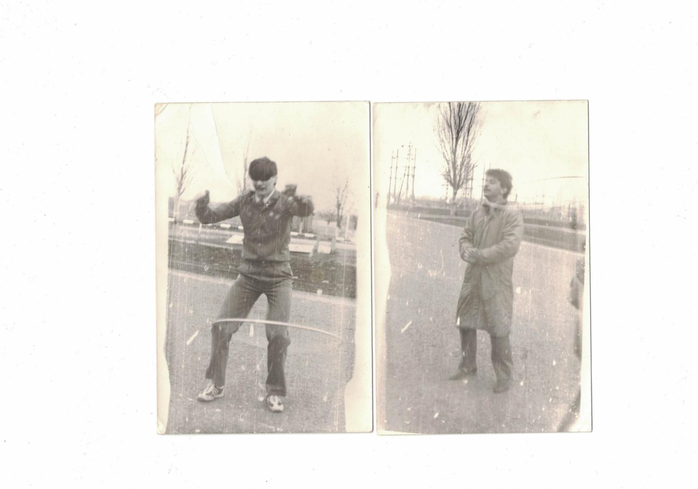28 марта 1987 год, г Тимошевск
Комментарий: Фото:28 марта 1987 год, г Тимошевск
Наименование папки: Виктора Рудь

Фото:28 марта 1987 год, г Тимошевск
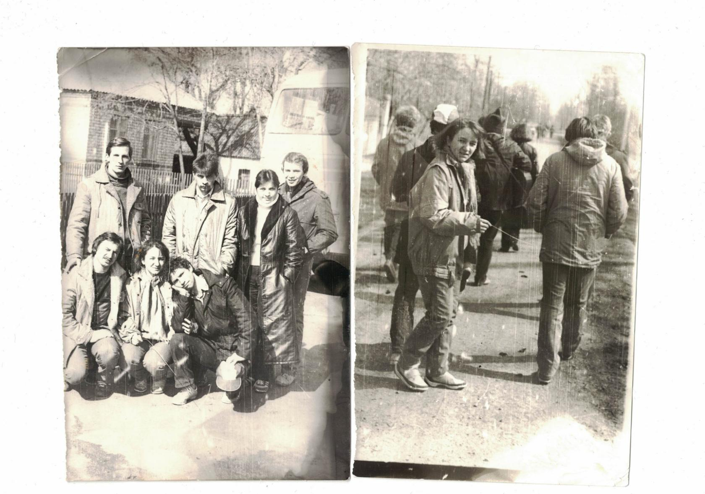28 марта 1987 год, г Тимошевск
Комментарий: Фото:28 марта 1987 год, г Тимошевск
Наименование папки: Виктора Рудь

Фото:28 марта 1987 год, г Тимошевск... ...
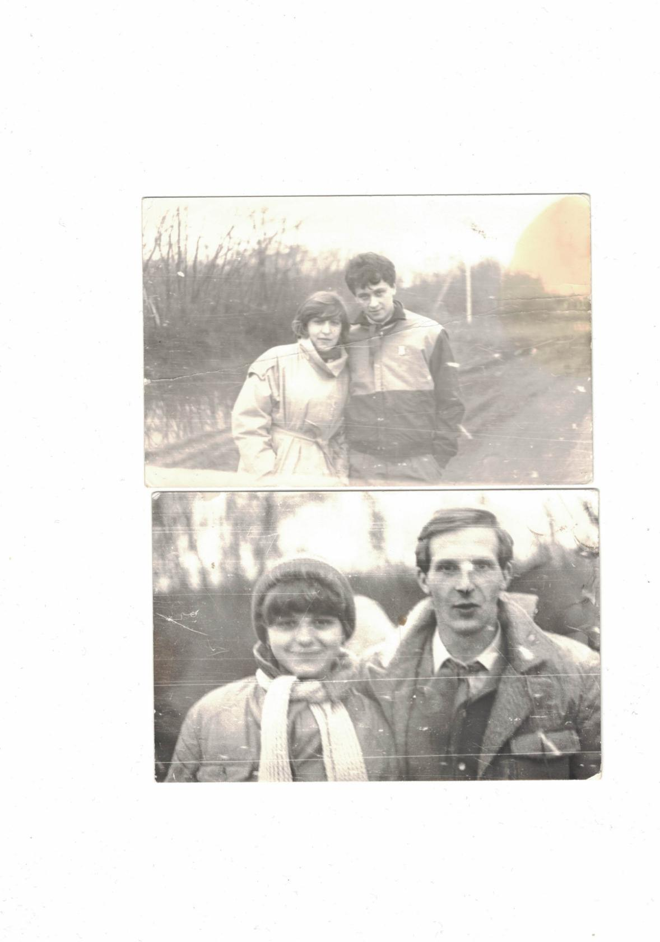28 марта 1987 год, г Тимошевск... ...
Комментарий: Фото:28 марта 1987 год, г Тимошевск… …
Наименование папки: Виктора Рудь

Фото:28 марта 1987 год, г Тимошевск
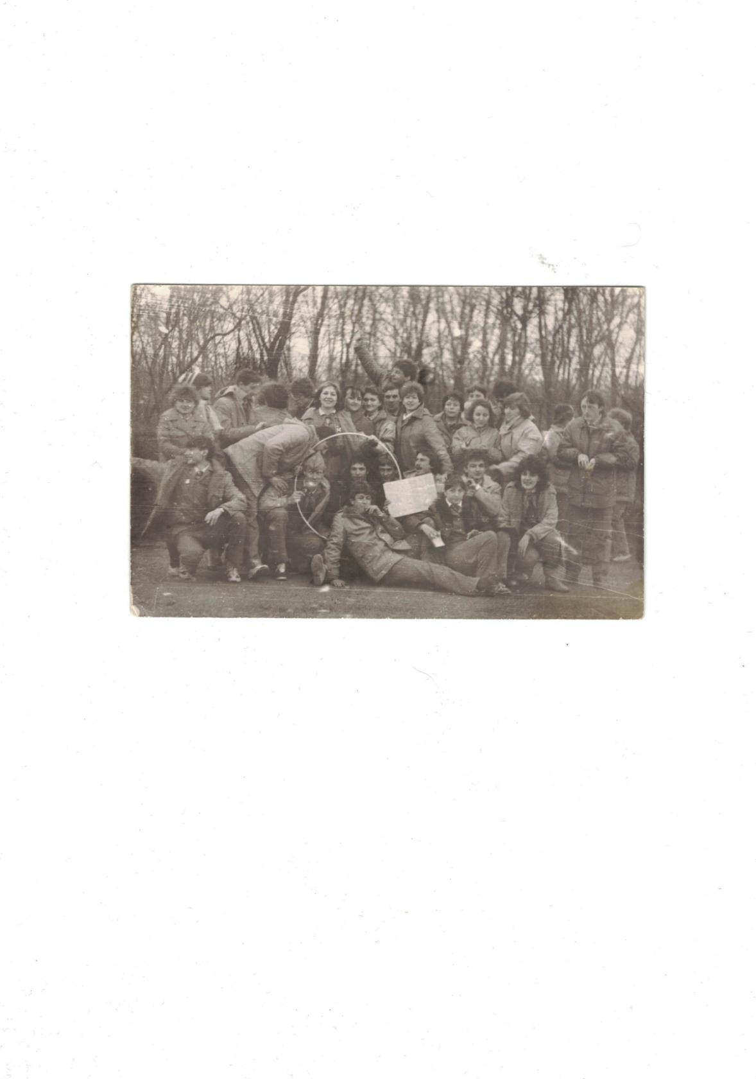28 марта 1987 год, г Тимошевск
Комментарий: Фото:28 марта 1987 год, г Тимошевск
Наименование папки: Виктора Рудь

Фото:28 марта 1987 год, г Тимошевск
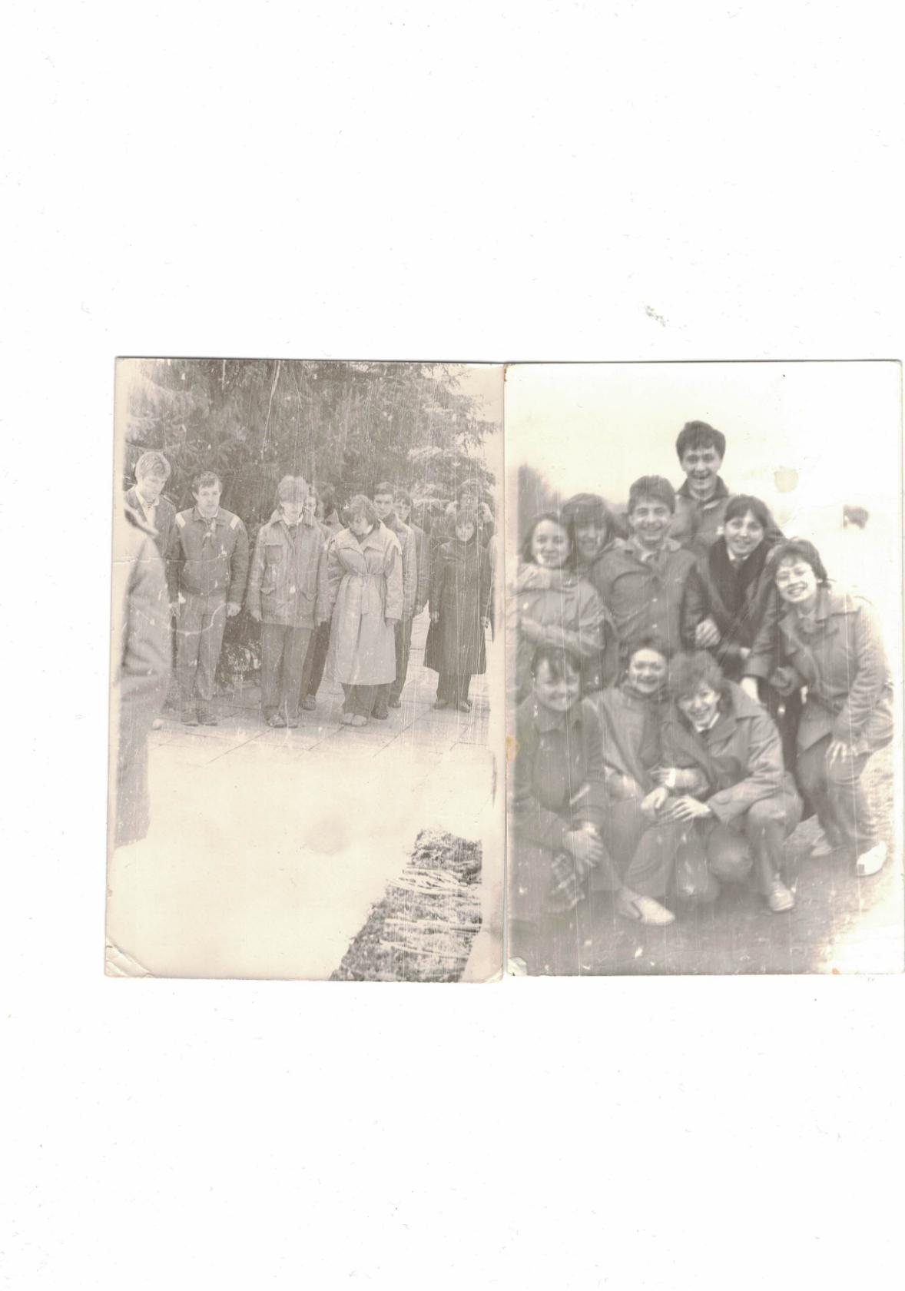28 марта 1987 год, г Тимошевск
Комментарий: Фото:28 марта 1987 год, г Тимошевск
Наименование папки: Виктора Рудь

Фото:28 марта 1987 год, г Тимошевск...
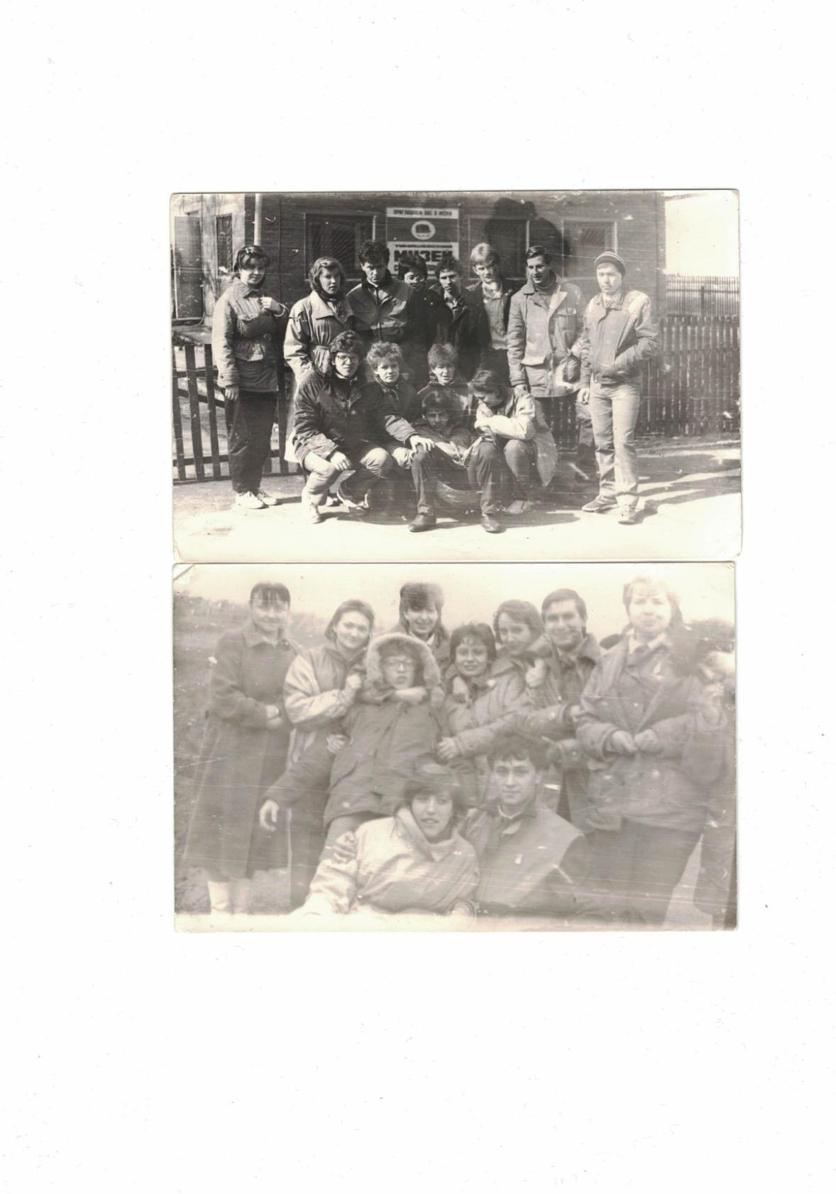28 марта 1987 год, г Тимошевск...
Комментарий: Фото:28 марта 1987 год, г Тимошевск…
Наименование папки: Виктора Рудь

Фото:28 марта 1987 год, г Тимошевск...Алмазова Ирина и Комаровская Варвара
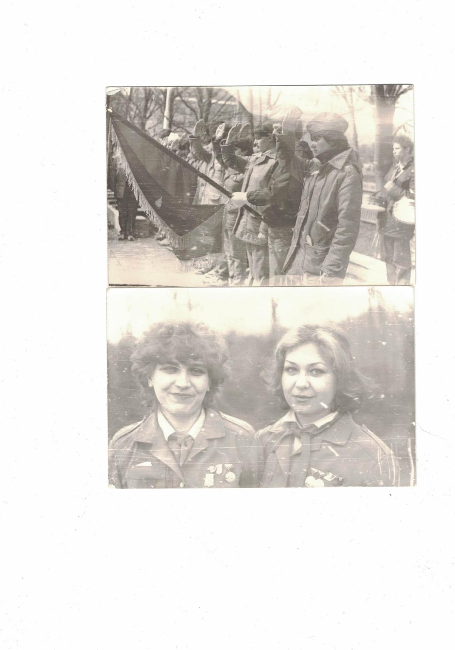28 марта 1987 год, г Тимошевск...Алмазова Ирина и Комаровская Варвара
Комментарий: Фото:28 марта 1987 год, г Тимошевск…Алмазова Ирина и Комаровская Варвара
Наименование папки: Виктора Рудь

Фото:28 марта 1987 год, г Тимошевск внизуКостикова Галя, Гена Петрухин, Санька Чвановзадний план Андрей Кардашин, Ирина Новикова, Татьяна Мягкова, Инна Дьяченко.
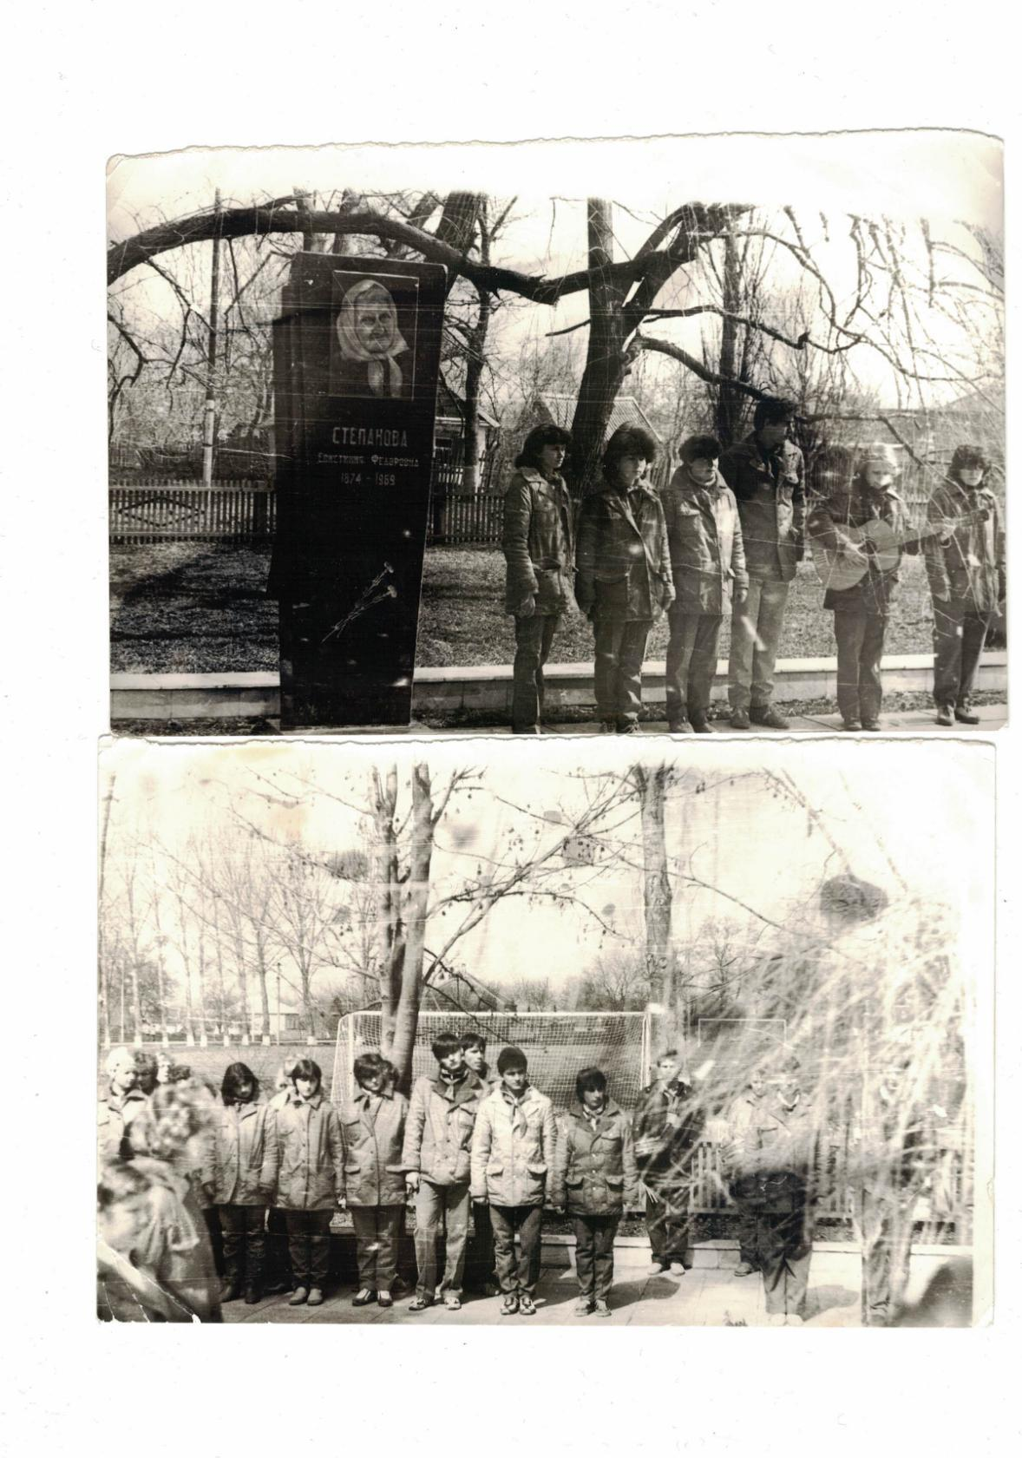28 марта 1987 год, г Тимошевск внизуКостикова Галя, Гена Петрухин, Санька Чвановзадний план Андрей Кардашин, Ирина Новикова, Татьяна Мягкова, Инна Дьяченко.
Комментарий: Фото:28 марта 1987 год, г Тимошевск внизуКостикова Галя, Гена Петрухин, Санька Чвановзадний план Андрей Кардашин, Ирина Новикова, Татьяна Мягкова, Инна Дьяченко.
Наименование папки: Виктора Рудь

Фото:28 марта 1987 год, г Тимошевск... р ...
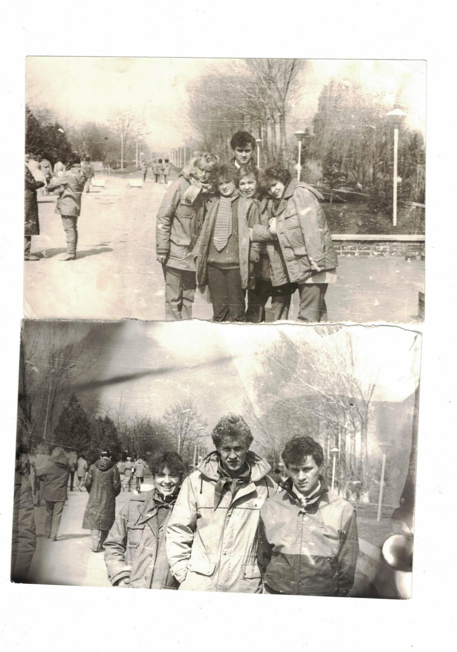28 марта 1987 год, г Тимошевск... р ...
Комментарий: Фото:28 марта 1987 год, г Тимошевск… р …
Наименование папки: Виктора Рудь

Фото:28 марта 1987 год, г Тимошевск ьна левом Алмазова Ирина и Комаровская Варвара
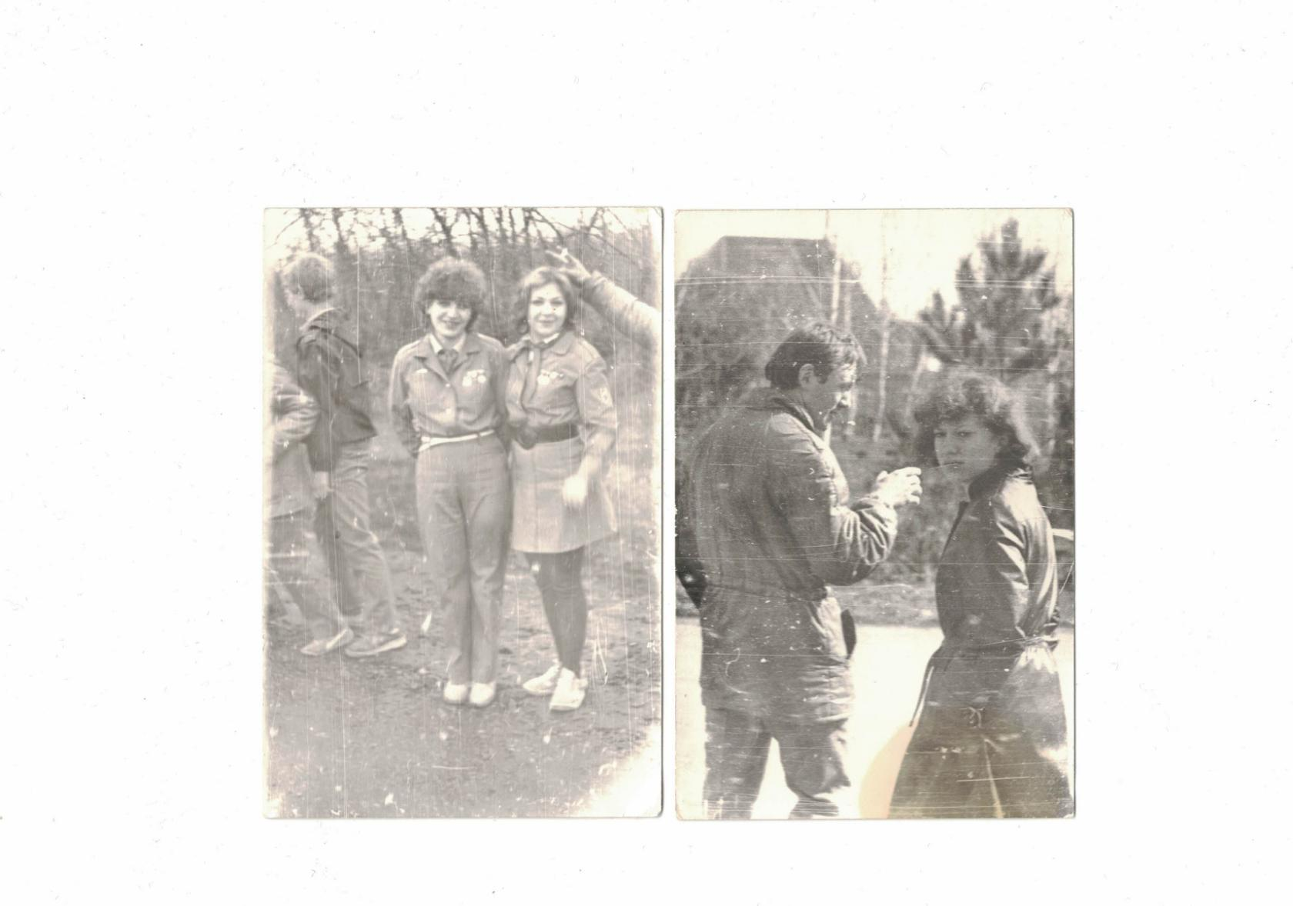28 марта 1987 год, г Тимошевск ьна левом Алмазова Ирина и Комаровская Варвара
Комментарий: Фото:28 марта 1987 год, г Тимошевск ьна левом Алмазова Ирина и Комаровская Варвара
Наименование папки: Виктора Рудь

Фото:i (1)
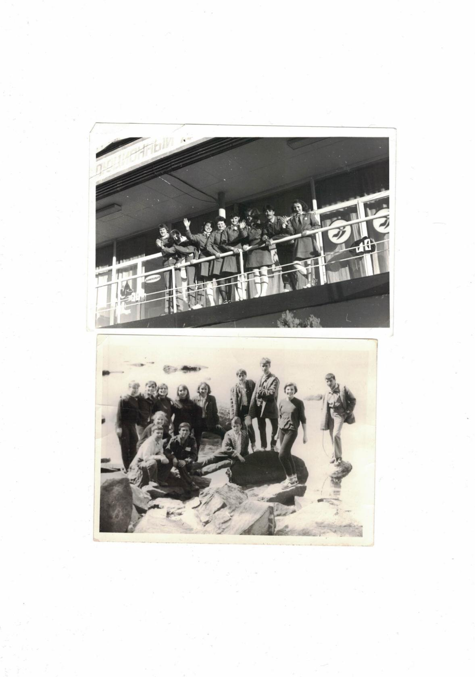i (1)
Комментарий: Фото:i (1)
Наименование папки: Виктора Рудь

Фото:i (2)
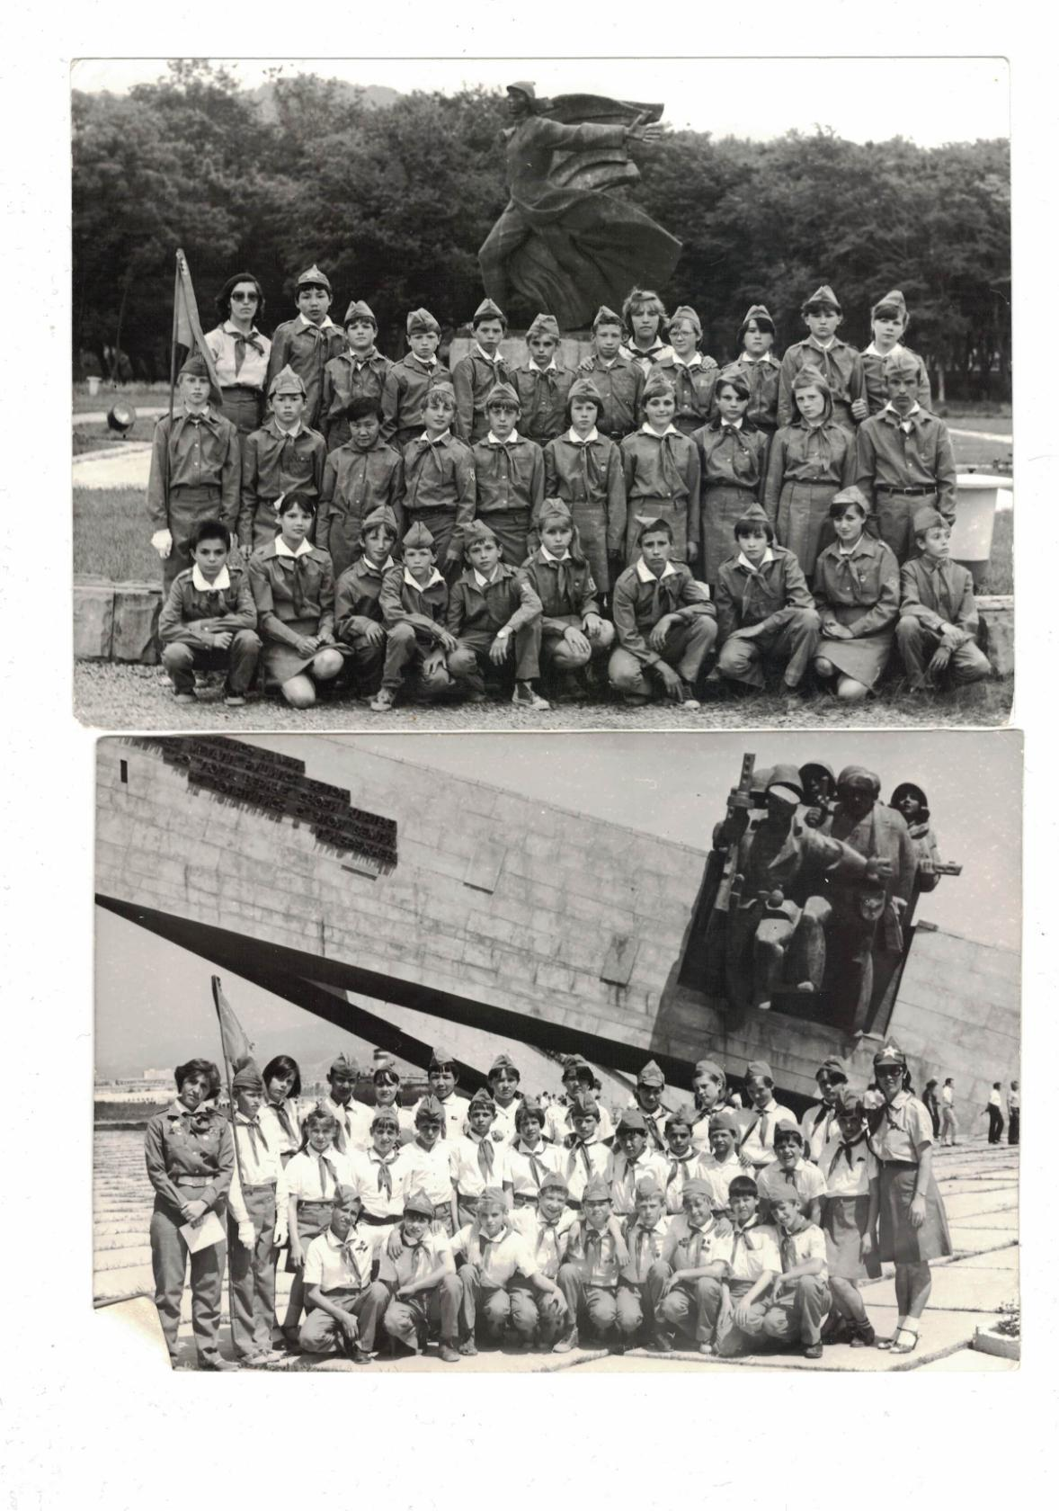i (2)
Комментарий: Фото:i (2)
Наименование папки: Виктора Рудь

Фото:i (3)
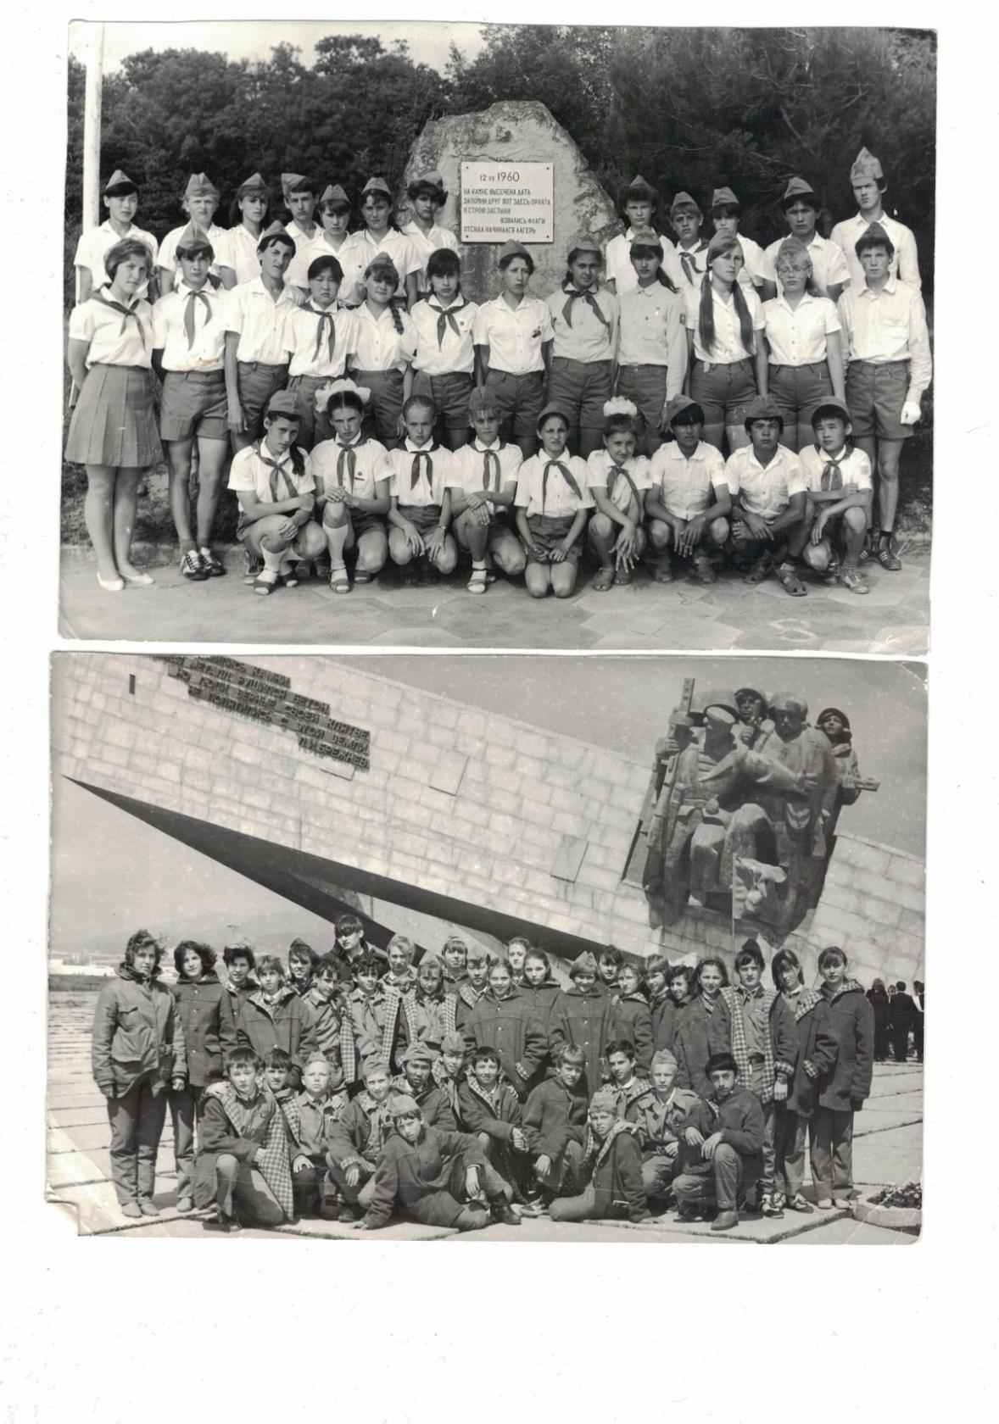i (3)
Комментарий: Фото:i (3)
Наименование папки: Виктора Рудь

Фото:i (4)
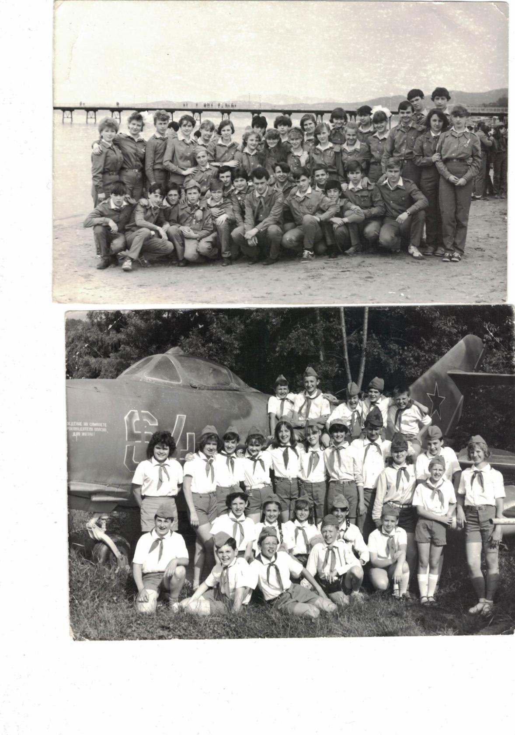i (4)
Комментарий: Фото:i (4)
Наименование папки: Виктора Рудь

Фото:i
i
Комментарий: Фото:i
Наименование папки: Виктора Рудь

Фото:Вверху Витя Рудь и Ирина Буторкина, внизу Валера Коваленко и Лена Кукса. ШПВ 87
Вверху Витя Рудь и Ирина Буторкина, внизу Валера Коваленко и Лена Кукса. ШПВ 87
Комментарий: Фото:Вверху Витя Рудь и Ирина Буторкина, внизу Валера Коваленко и Лена Кукса. ШПВ 87
Наименование папки: Виктора Рудь

Фото:ВПЛ Орленок 1987 г
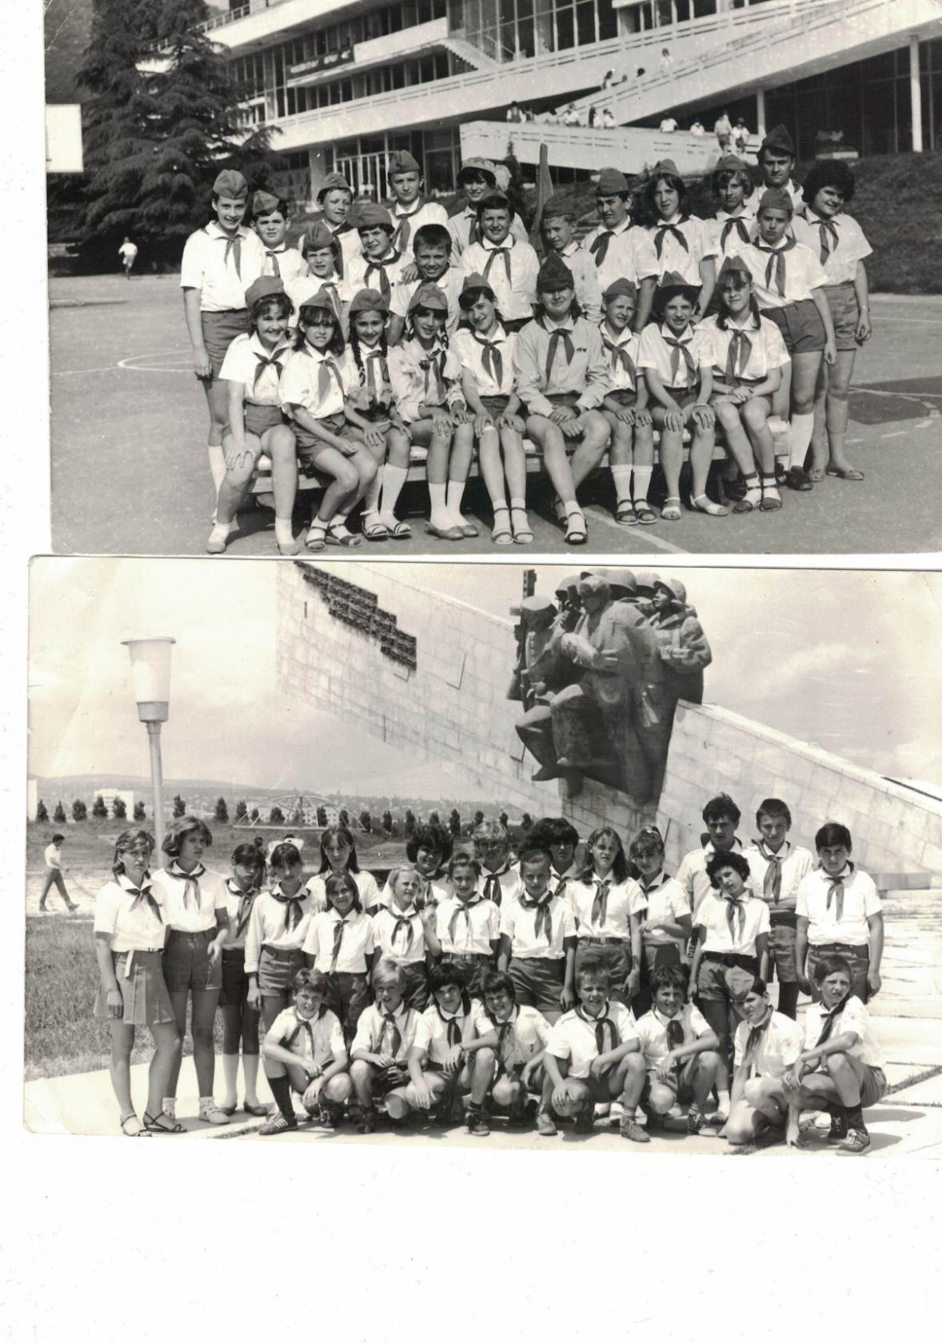ВПЛ Орленок 1987 г
Комментарий: Фото:ВПЛ Орленок 1987 г
Наименование папки: Виктора Рудь

Фото:Делегация из Ростовской области
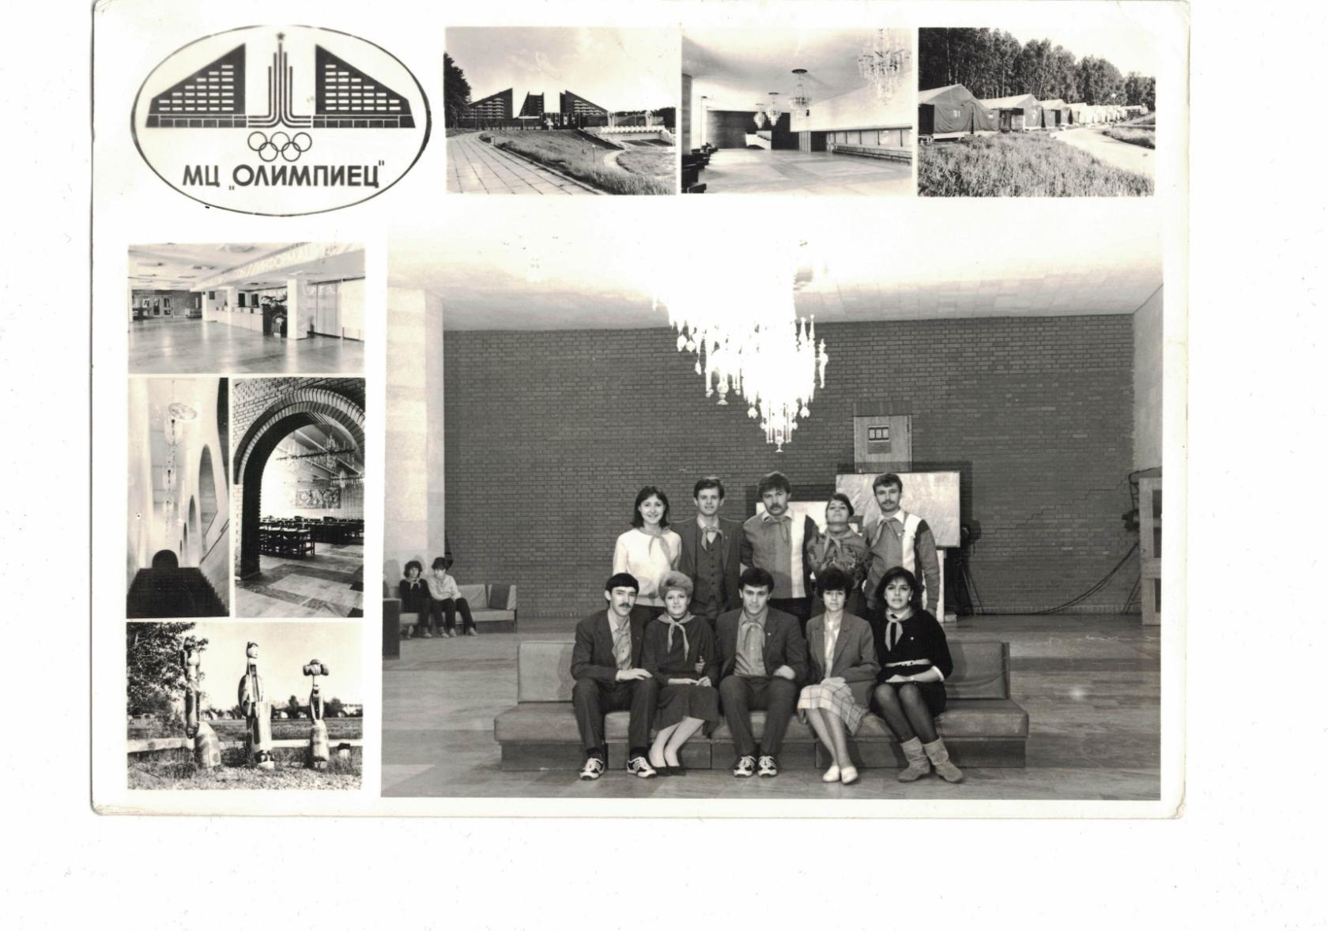Делегация из Ростовской области
Комментарий: Фото:Делегация из Ростовской области
Наименование папки: Виктора Рудь

Фото:Комсомольский 1987 год
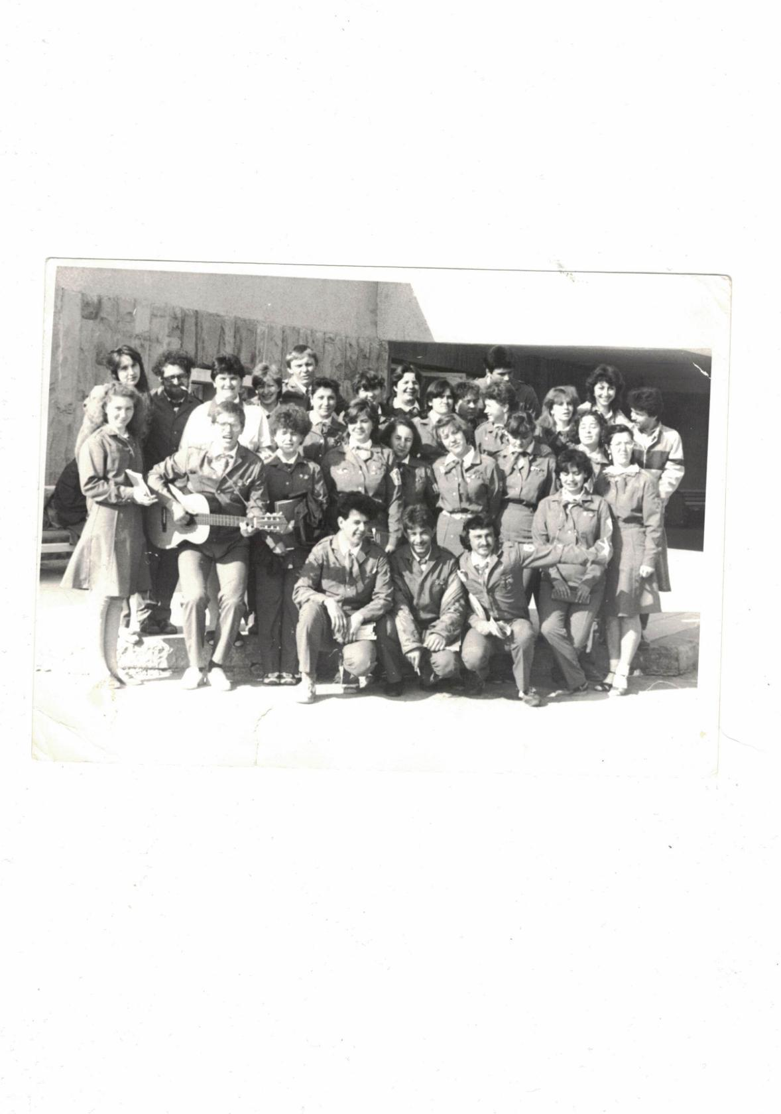Комсомольский 1987 год
Комментарий: Фото:Комсомольский 1987 год
Наименование папки: Виктора Рудь

Фото:МЦ Олимпиец
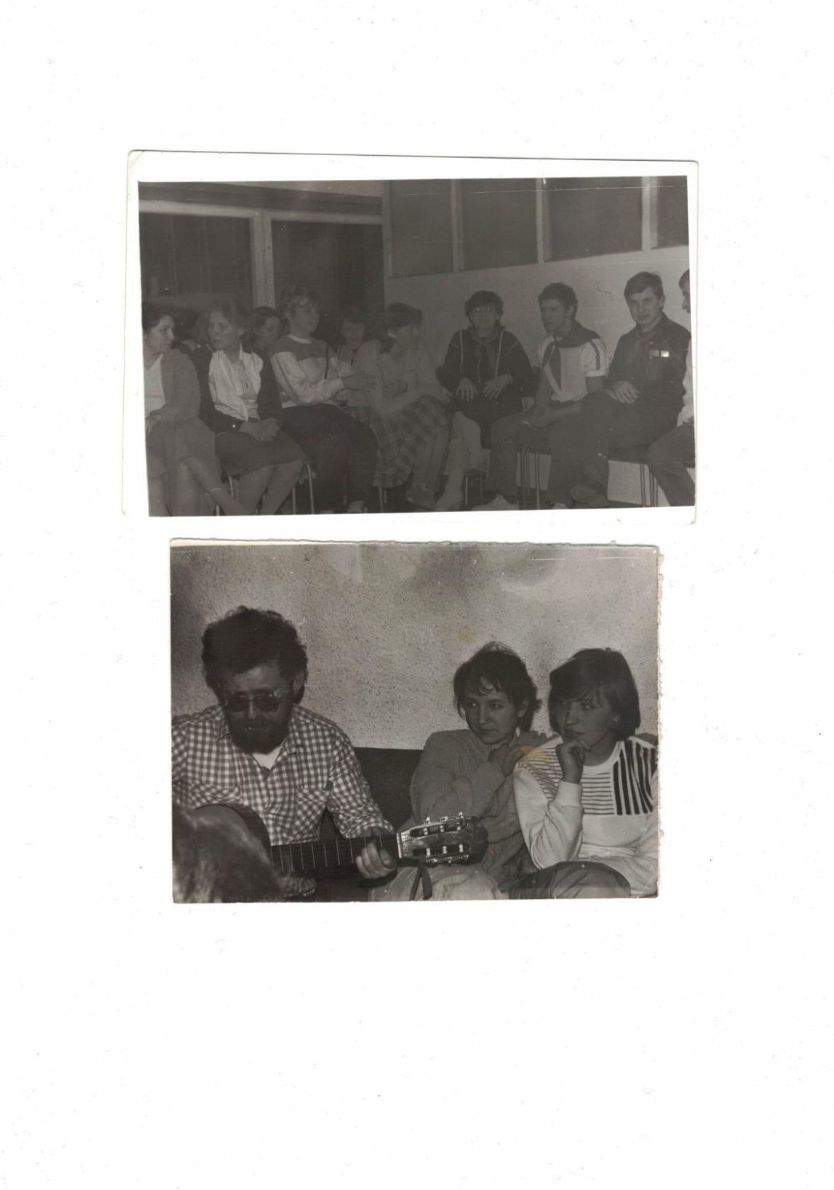МЦ Олимпиец
Комментарий: Фото:МЦ Олимпиец
Наименование папки: Виктора Рудь

Фото:Парни Грищенко Александр и Рудь Виктор
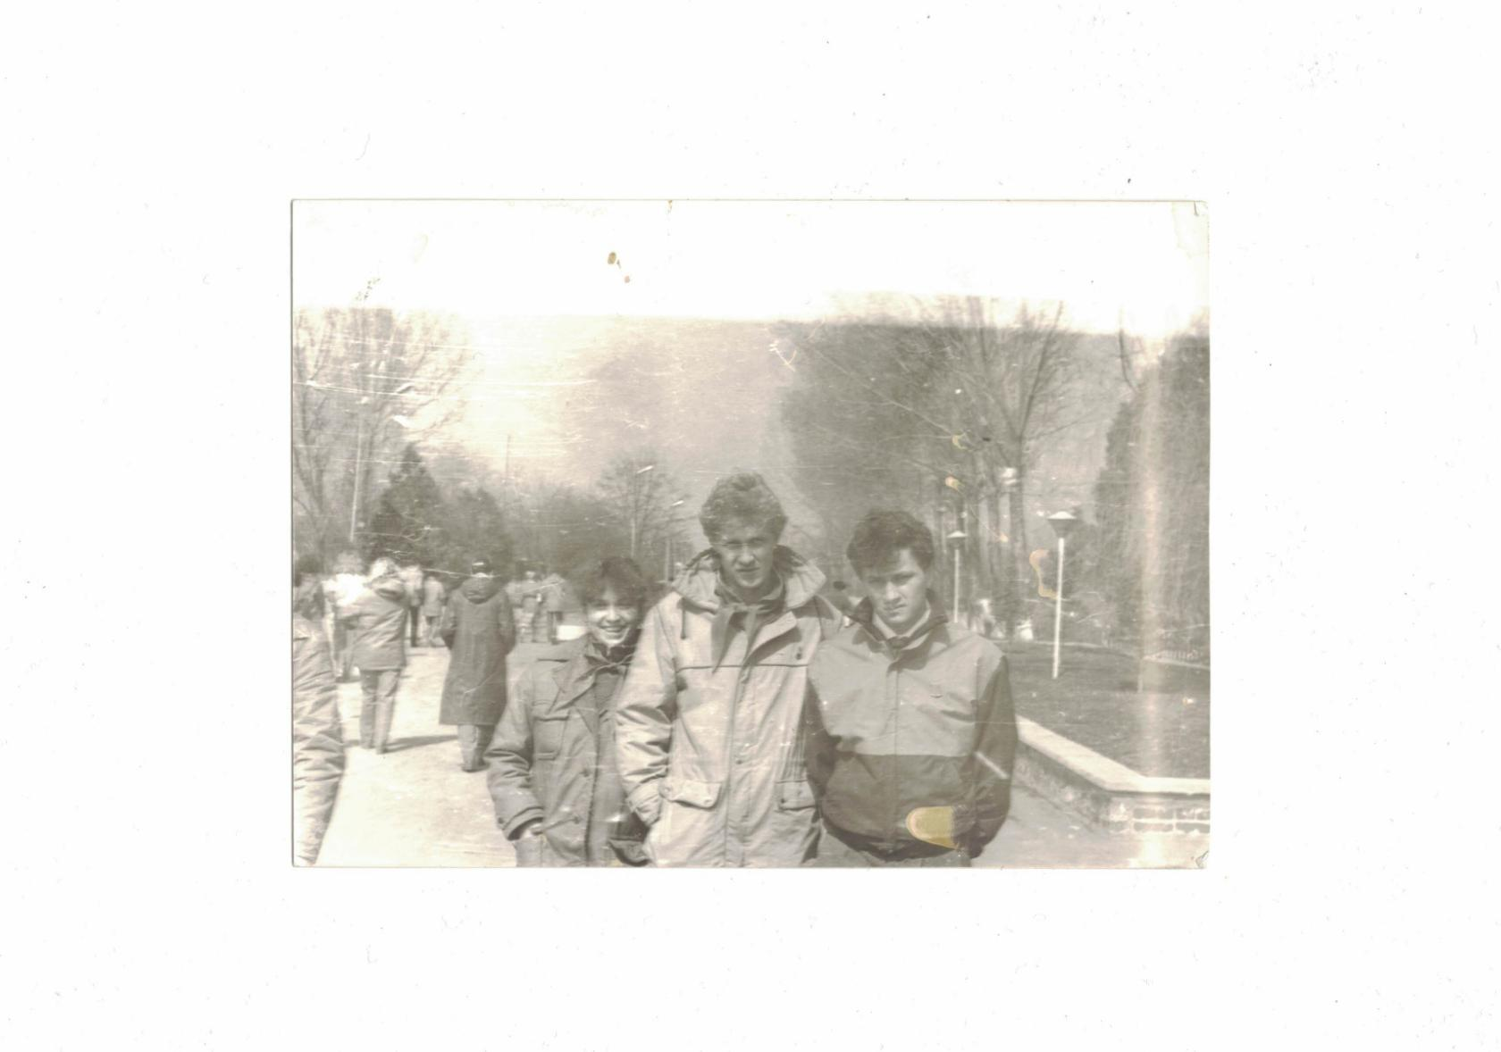Парни Грищенко Александр и Рудь Виктор
Комментарий: Фото:Парни Грищенко Александр и Рудь Виктор
Наименование папки: Виктора Рудь

Фото:ШПВ 87
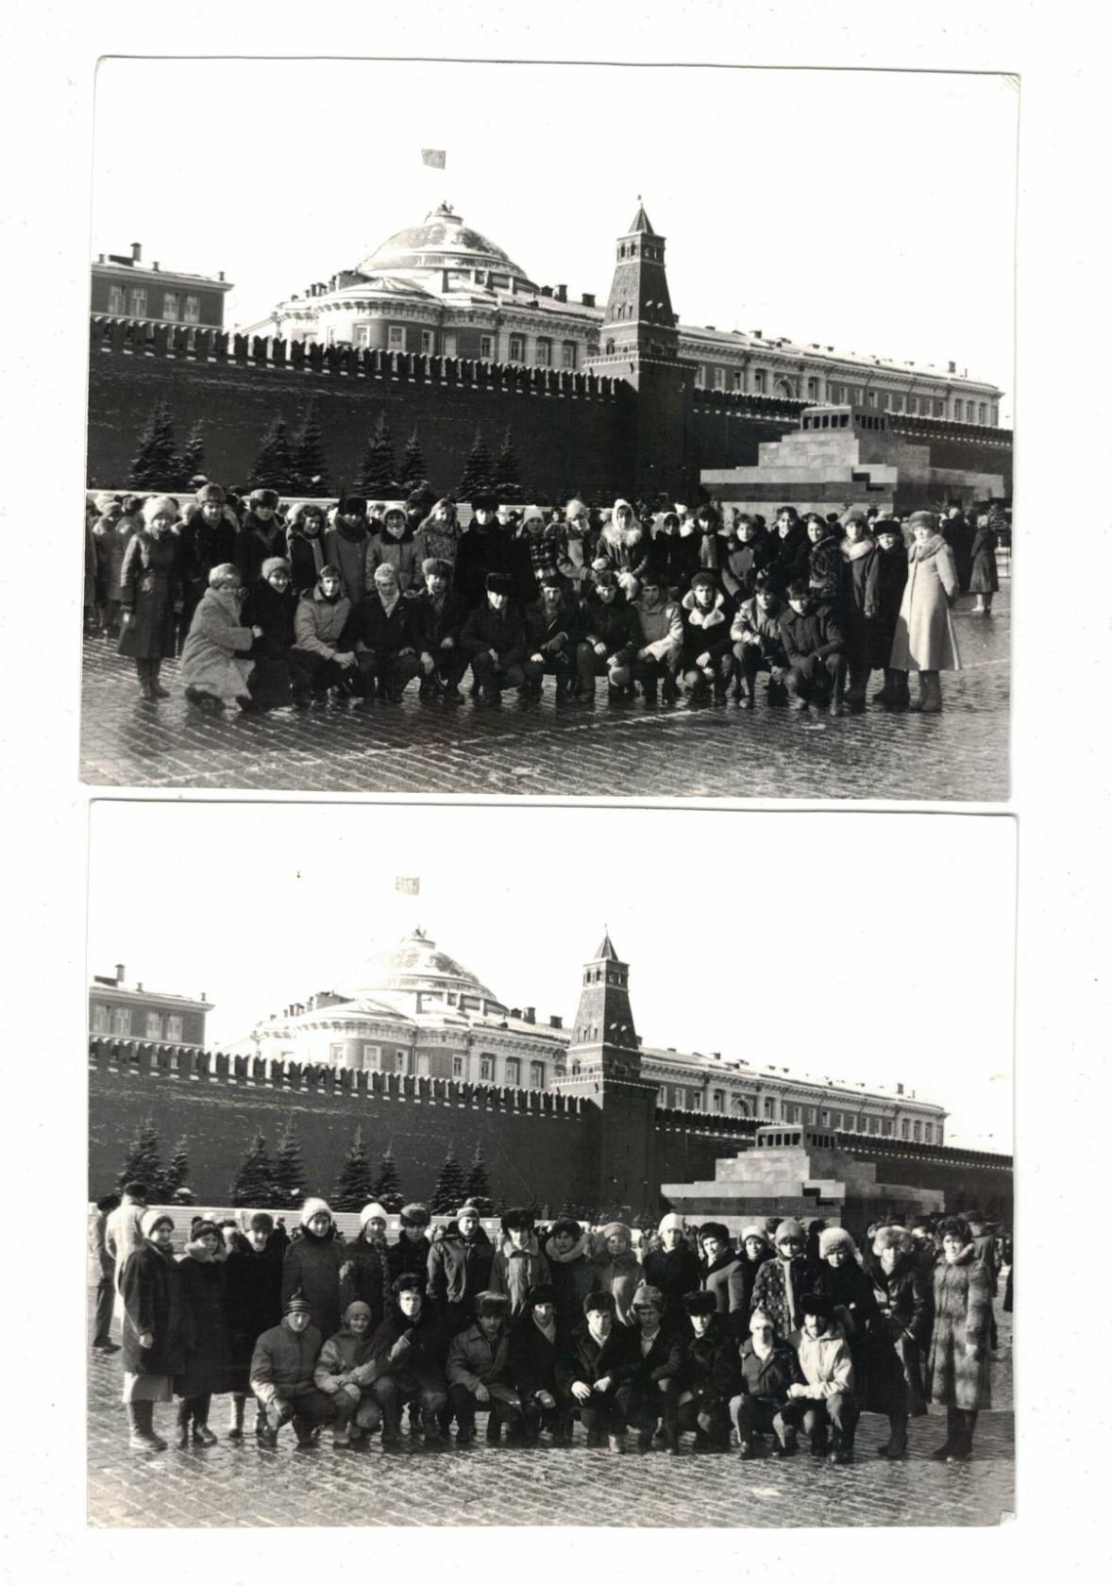ШПВ 87
Комментарий: Фото:ШПВ 87
Наименование папки: Виктора Рудь

Фото:ШПВ 87..
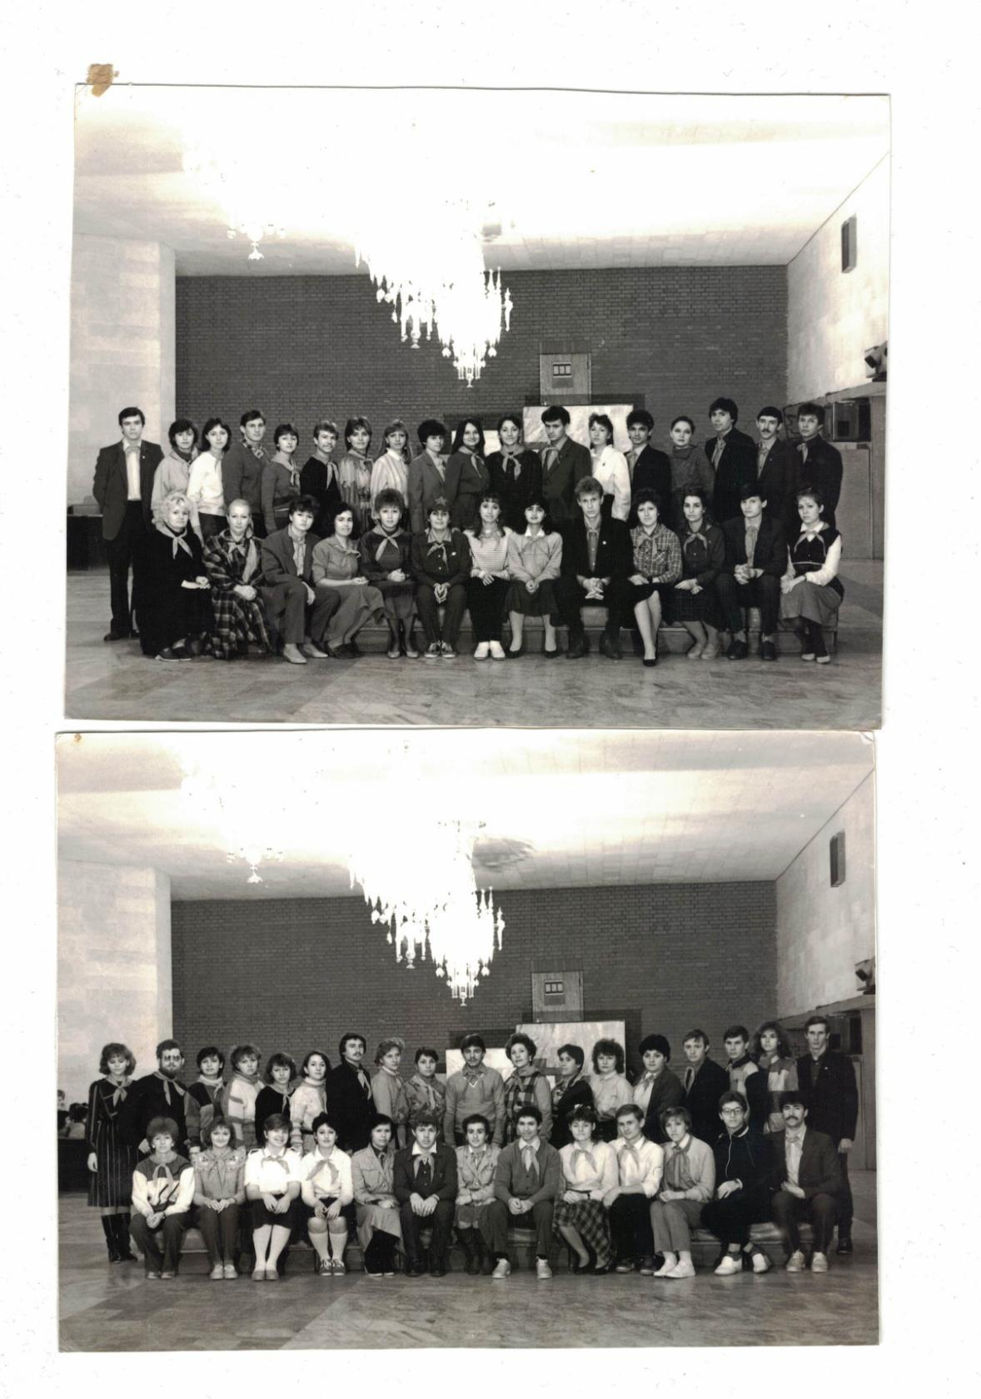ШПВ 87..
Комментарий: Фото:ШПВ 87..
Наименование папки: Виктора Рудь

